12-16.04.2021 r.
„Spotkanie Pana Jezusa z apostołami”
Dzień dobry! W poprzednią niedzielę świętowaliśmy Zmartwychwstanie Jezusa Chrystusa, ale radość z tego powodu nadal trwa. Jezus sam daje powody do tego, aby się cieszyć – po swoim zmartwychwstaniu ukazuje się swoim uczniom, rozmawia z nimi, siada do posiłku. Pan Jezus chce, by Jego powrót do życia dawał radość wszystkim ludziom, w każdym czasie, szczególnie zaś wtedy, gdy jest nam wyjątkowo trudno.
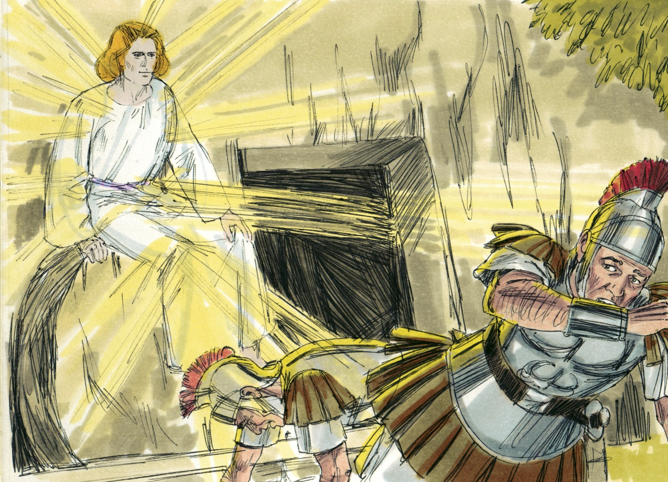
Pusty grób
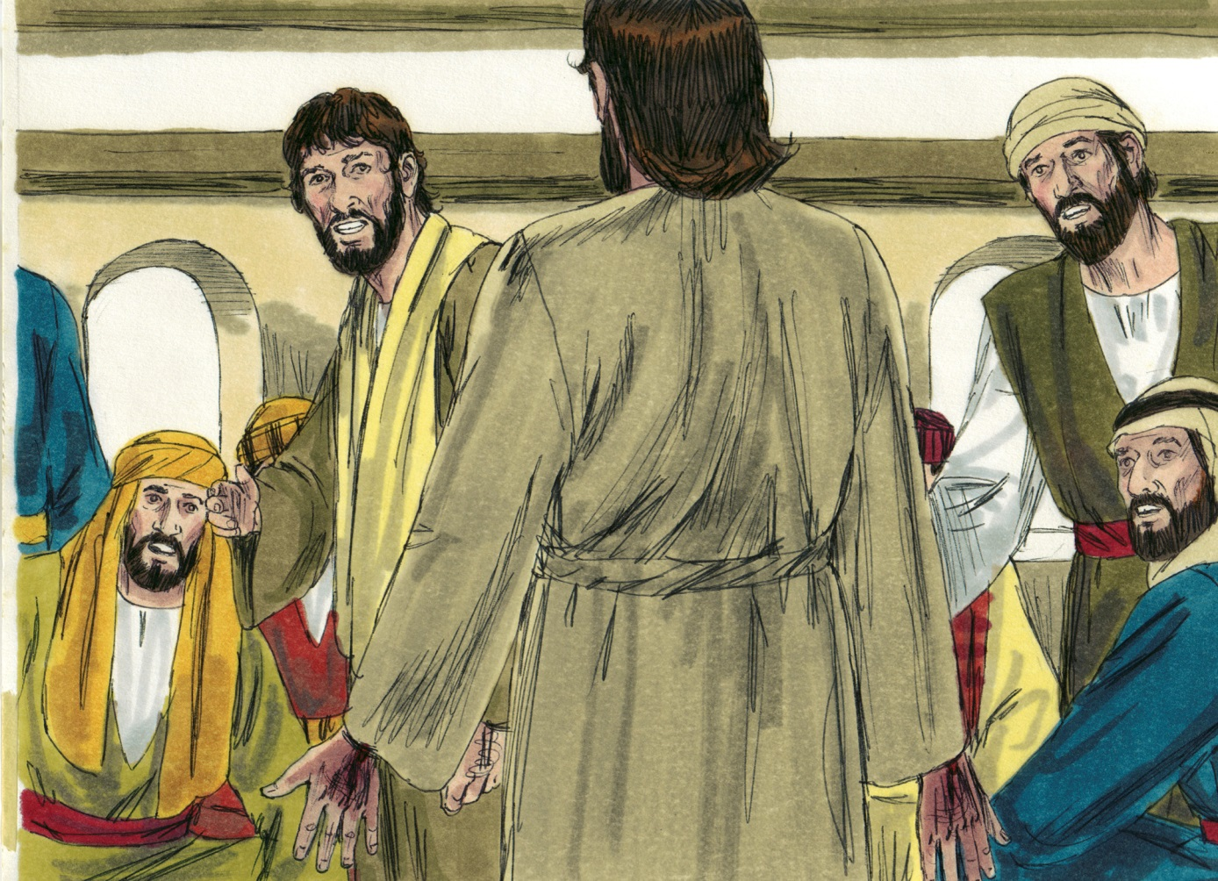
Pan Jezus zmartwychwstały przyszedł do uczniów do Wieczernika.
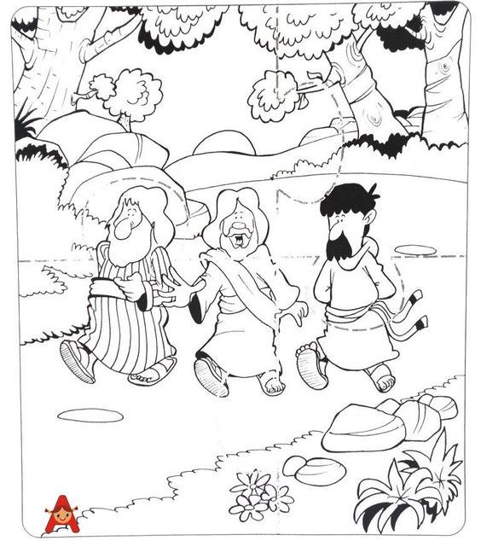
Pan Jezus ukazuje się uczniom w drodze do Emaus.
Jeżeli macie możliwość i chcecie, można wydrukować sobie tę kolorowankę i pokolorować ją.
Na koniec jeszcze piosenka do posłuchania i pośpiewania: https://www.youtube.com/watch?v=T4hR-Qmd28I
Niech będzie pochwalony Jezus Chrystus!

